数字网格员
AI Agent 驱动的社区治理自动化
居民诉求 · 智能识别 · 规范工单 · 网格分派 · 闭环处置
基于火山引擎 HiAgent 平台与微信小程序构建的社区网格治理智能体系统

一、项目简介
数字网格员是一套面向社区网格治理场景的 AI Agent 系统。它以火山引擎 HiAgent 为智能体运行平台，以微信小程序作为居民服务入口，以数字网格员网页端作为基层处置工作台，将居民诉求从“自然语言对话”转化为“可派发、可处置、可归档”的标准化工单，并按照社区和网格自动分派给对应网格员。
系统遵循“Agent 自动执行、人工最终确认”的人机协同原则：HiAgent 负责高频、标准化的诉求识别、政策检索、工单起草和回复生成；网格员负责工单确认、处置、改派与归档。该设计既降低基层重复劳动，也保留政务场景对责任边界和人工复核的要求。

二、背景与痛点
- 社区诉求渠道分散，微信群、电话、小程序重复登记，信息口径不一致。
- 工单常缺少详细住址、持续时长、发生频率等关键字段，网格员需要再次联系居民补充。
- 工单分派依赖人工经验，容易派错社区或网格，也容易出现同一工单多网格员重复处理。
- 政策咨询重复劳动，同一问题被反复回答，回复口径不稳定。
- 网格员工作量大，难以对每件诉求做到及时受理、跟踪和回访。

三、解决方案
数字网格员把传统“居民诉求 -> 人工分拣 -> 人工处置 -> 人工回访”的流程，改造成“多端接入 -> Agent 识别 -> 信息补齐 -> 标准化工单 -> 网格自动分派 -> 网格员处置 -> 居民反馈 -> 人工归档”的自动化闭环。
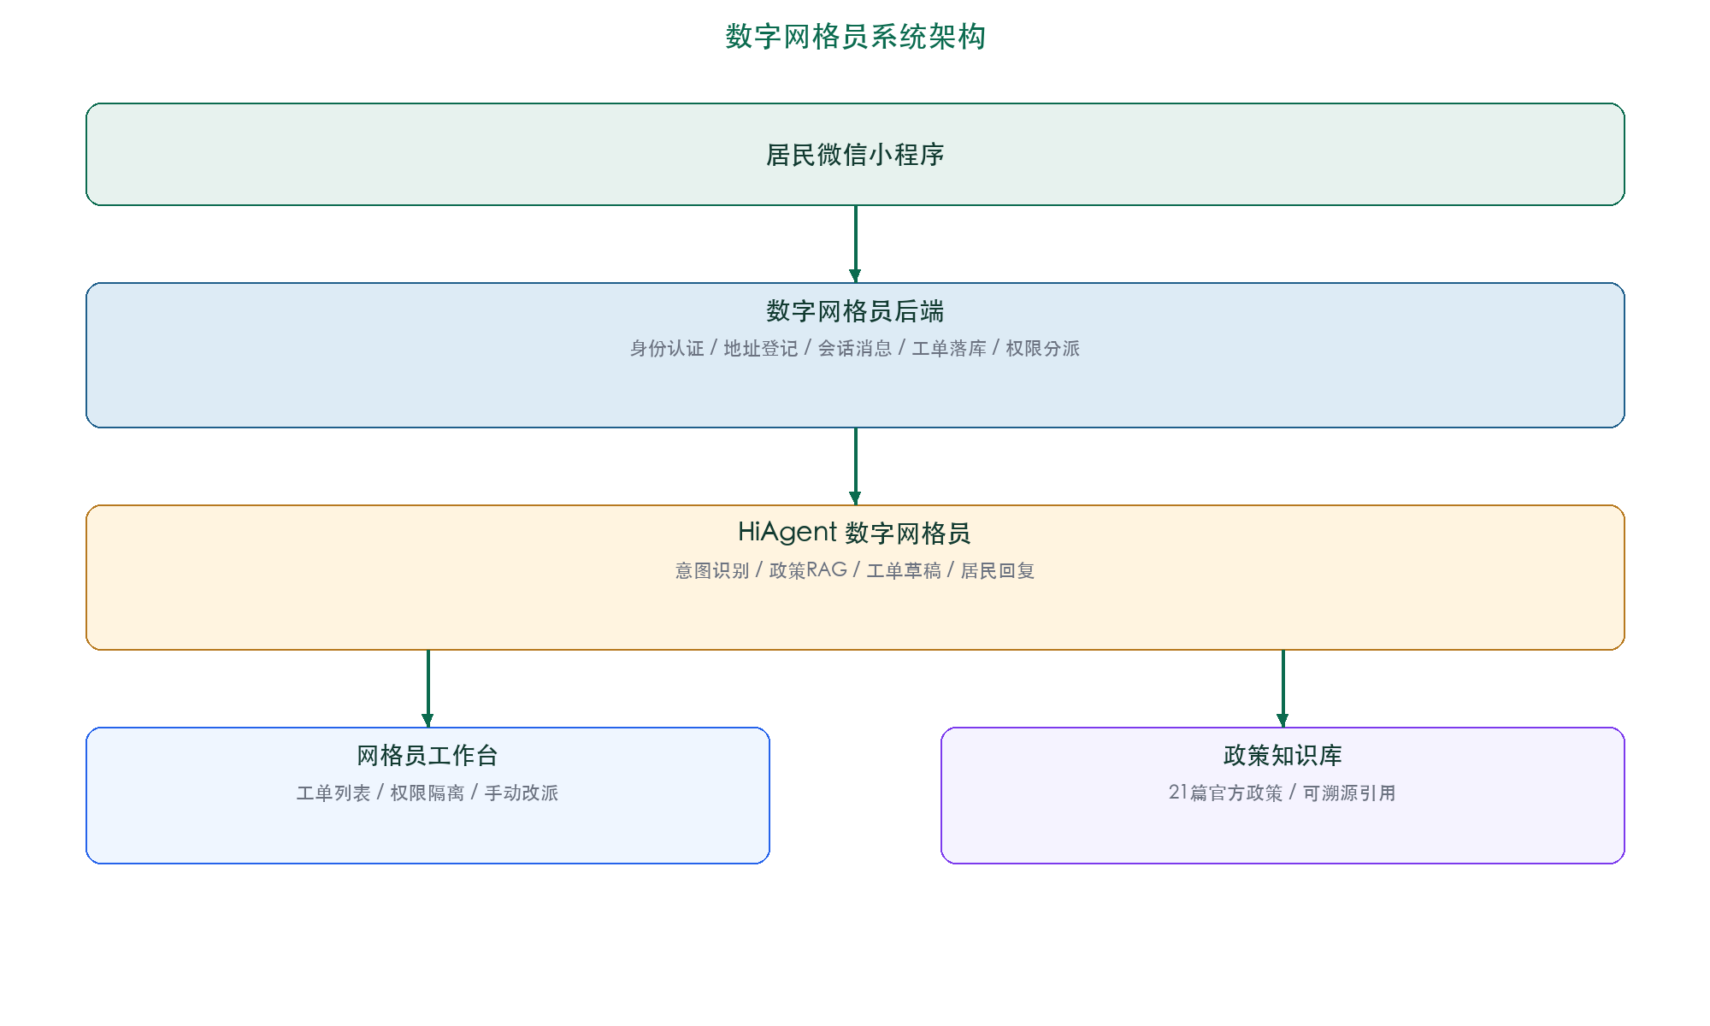
图 1：数字网格员系统架构

四、业务闭环
居民通过微信小程序登记地址后，即可用自然语言描述诉求。HiAgent 会主动补齐事发地址、持续时长、发生频率等关键信息，并在确认后生成工单。工单按居民所属社区和网格自动匹配责任网格员，网格员处置完成后，进度同步回居民端并归档。
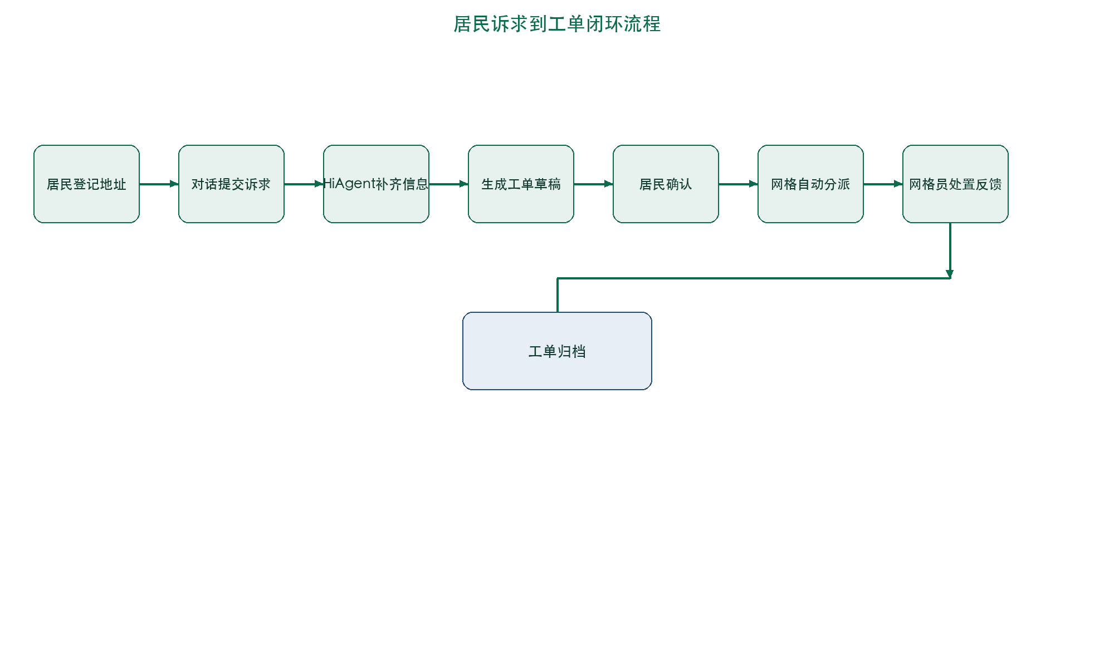
图 2：居民诉求到工单闭环流程

五、微信小程序居民端
微信小程序是居民与数字网格员交互的第一入口，采用“先登记地址、再发起诉求”的流程，保证每件工单都能准确落到社区和网格。

5.1 核心功能
- 地址登记：居民填写姓名、手机号、社区、网格和楼栋房号，完成身份与地址绑定。
- 对话式诉求：居民用自然语言描述投诉或政策咨询，HiAgent 自动补充必要信息。
- 工单进度：居民可查看工单状态、责任部门、响应时限和处理进度。
- 政策咨询：基于官方政策知识库回答，支持来源溯源。
小程序端只展示居民需要的处理进度和网格信息，不暴露网格员手机号、内部权限等敏感信息。

六、数字网格员网页端

6.1 工单中心
- 自动加载后端工单，登录后每 5 秒自动刷新，无需手动刷新页面。
- 显示工单号、居民、登记住址、事发地址、持续时长、责任部门、责任网格员和状态。
- 支持管理员和社区负责人手动改派网格员。

6.2 账号与权限
数字网格员端采用账号体系区分系统管理员、街道管理员、社区负责人和网格员。网格员只能看到派给自己的工单，社区负责人只能看到本社区工单，管理员可查看全部工单。权限过滤在后端执行，不能通过修改前端绕过。
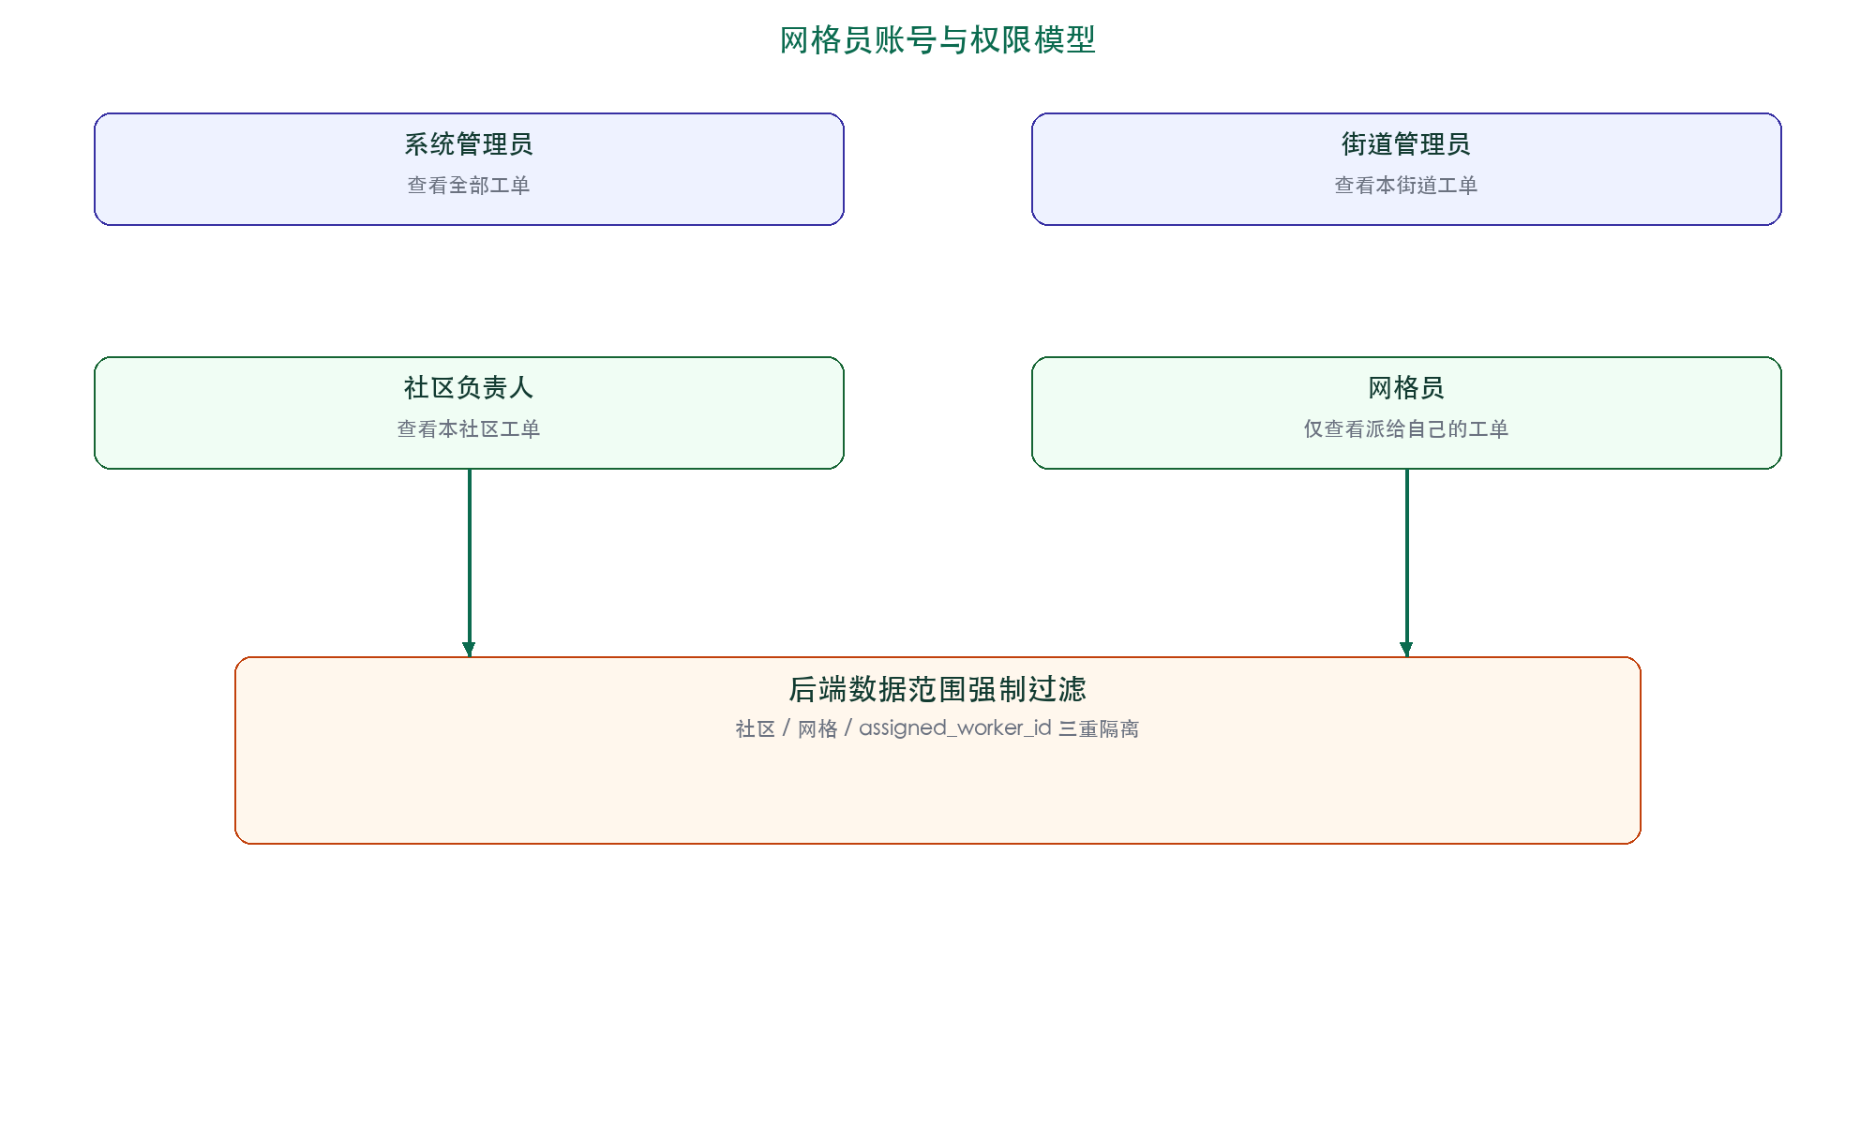
图 3：网格员账号与权限模型

七、标准化工单
工单不是聊天记录的简单转存，而是由 HiAgent 识别并补齐信息后，写入结构化字段。系统同时保留“居民登记住址”和“事发地址”，避免把居民家庭住址误当作问题发生地点。
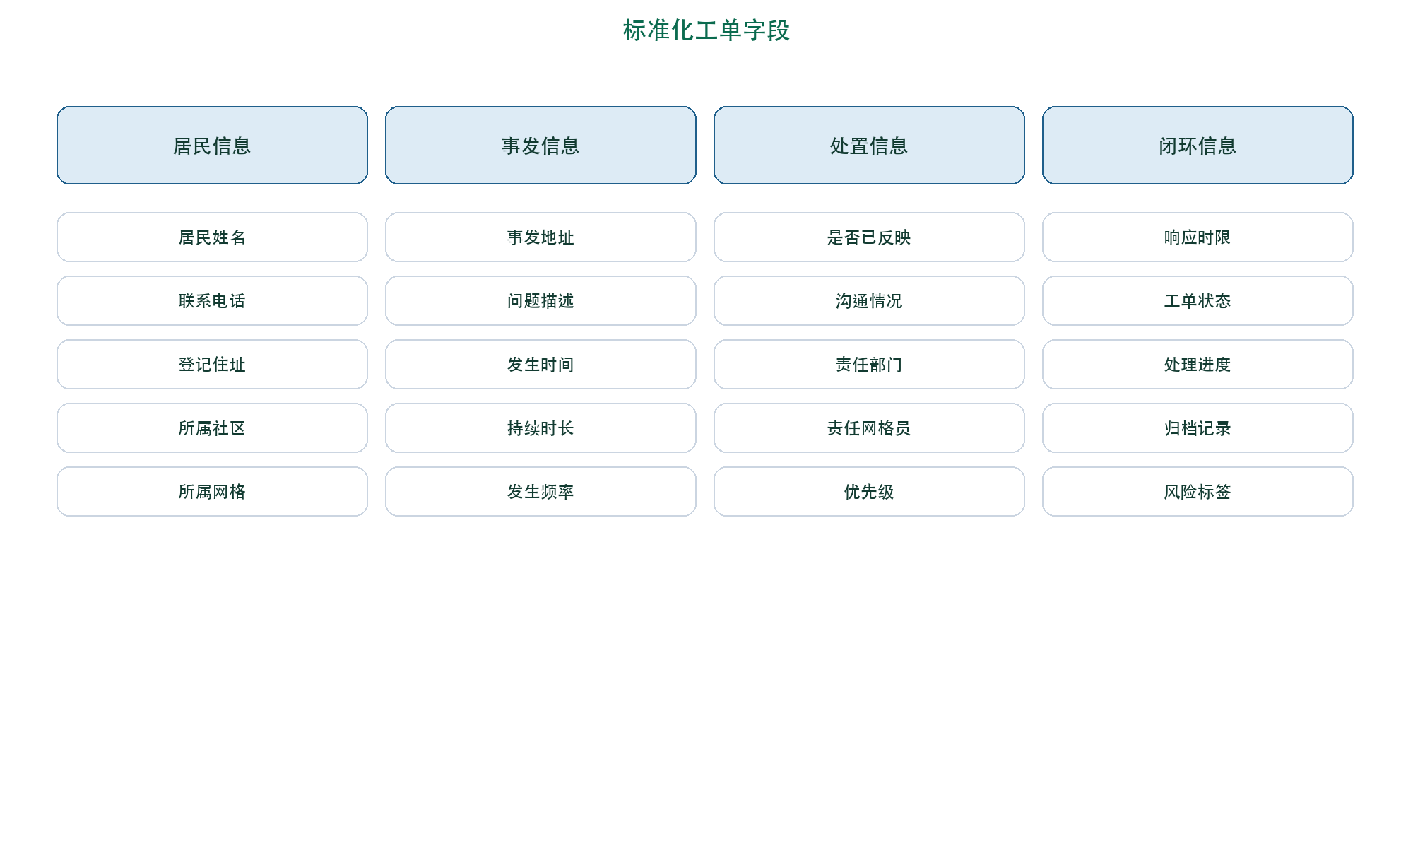
图 4：标准化工单字段

八、人机协同与责任边界
环节 | Agent 承担 | 人工承担
诉求受理 | 意图识别、上下文补全、信息追问 | 异常诉求人工介入
政策咨询 | 知识检索、引用生成 | 复杂政策复核
工单生成 | 字段抽取、工单草稿 | 网格员确认、改派
闭环归档 | 进度提醒、状态同步 | 网格员确认归档

九、数据与安全
- HiAgent API Key 只保存在后端，不进入小程序和浏览器前端。
- 微信 AppSecret 仅由后端使用，用于真实 openid 换取。
- 居民姓名、手机号、住址按角色最小化授权，网格员不可越权查看。
- 工单数据保存在本地持久化文件，部署时可按目录整体迁移。

十、部署与运行
项目提供 Windows PowerShell 和 macOS/Linux Shell 两套一键部署脚本，自动完成 Node.js 检查、HiAgent 配置、微信密钥配置和端口启动。原版默认端口 3000，权限分派副本默认端口 3100。
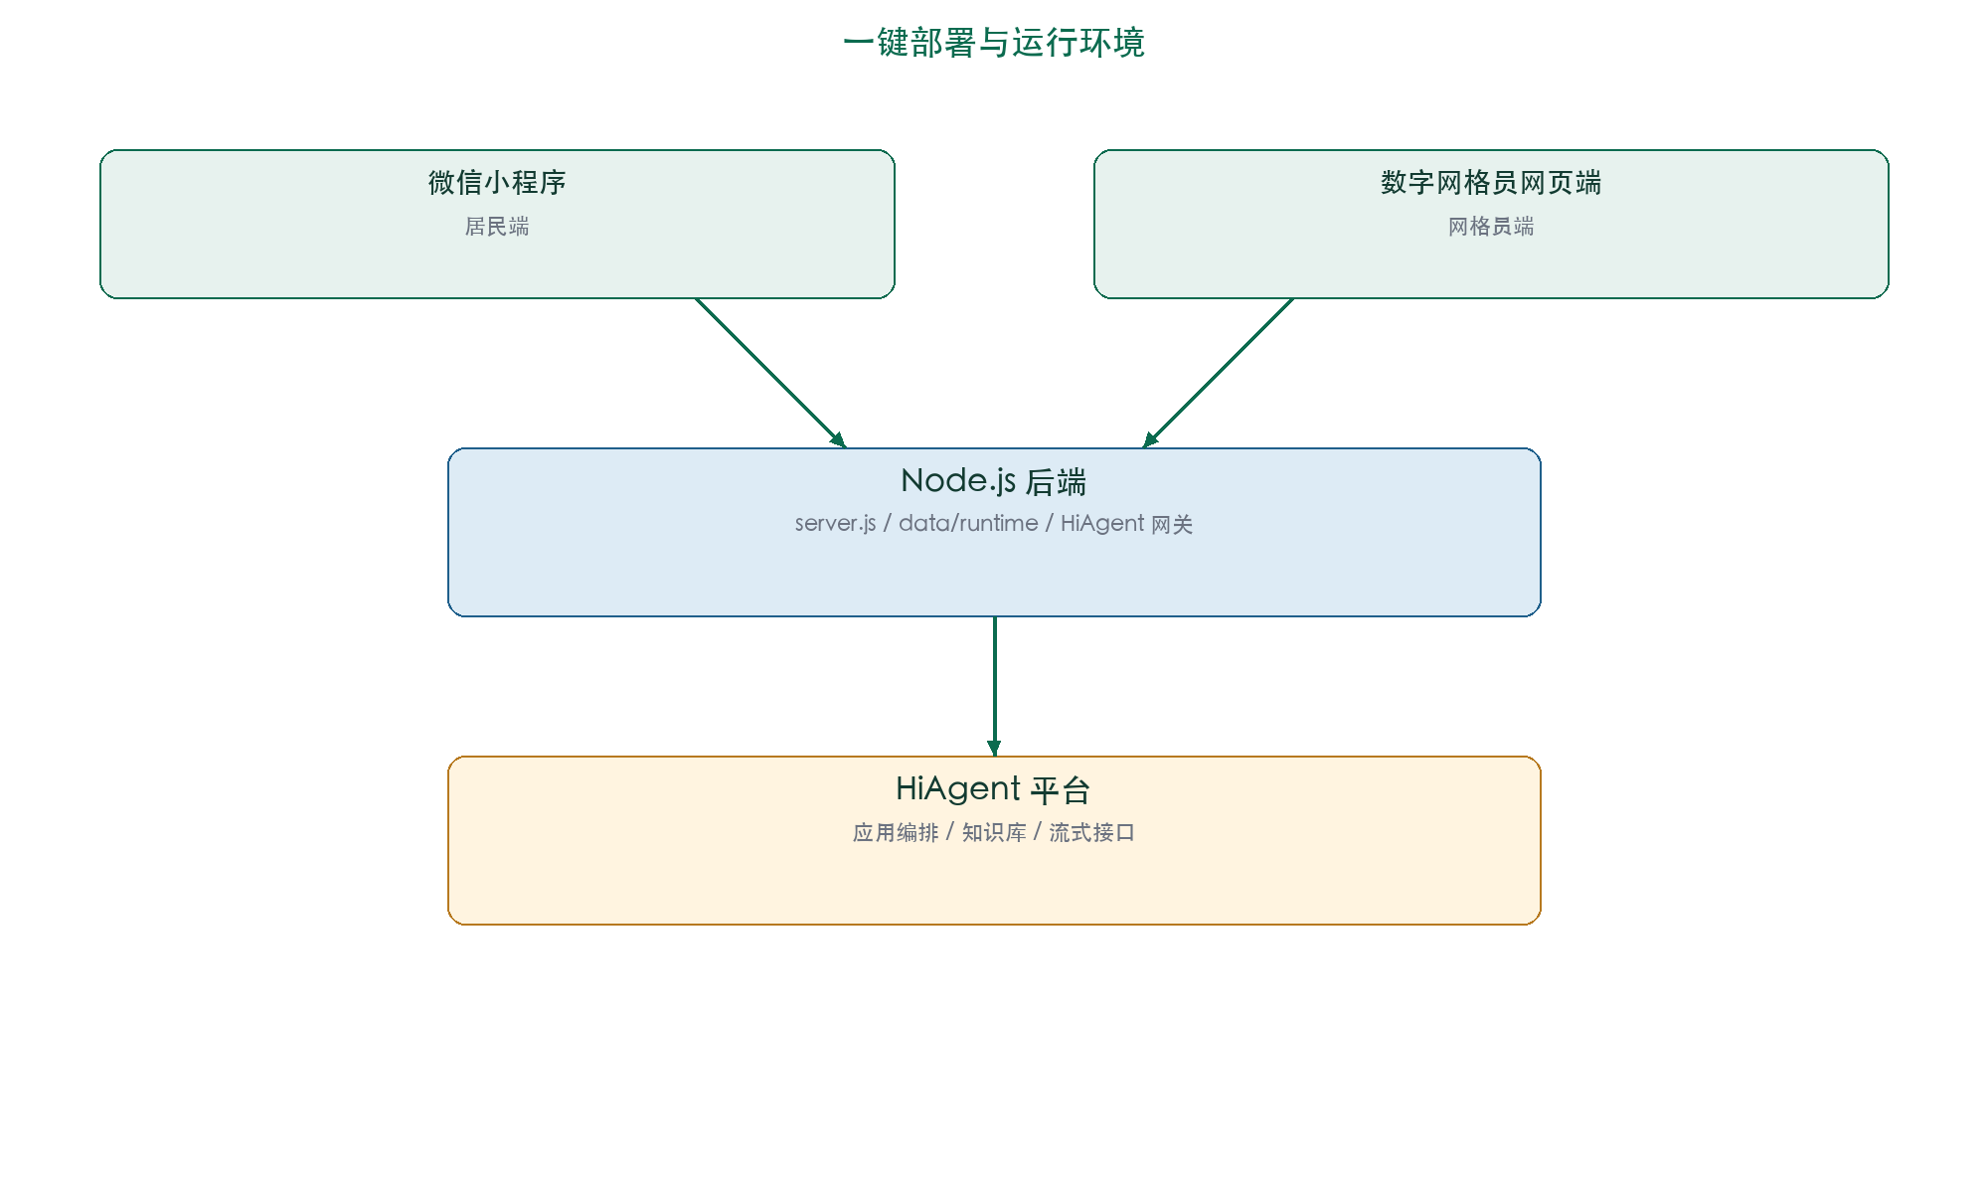
图 5：一键部署与运行环境

十一、测试与验证
当前系统已完成以下真实环境验证：
- HiAgent 真实接口可完成连续多轮对话。
- HiAgent 返回的 happen_time 等结构化字段可写入工单。
- 工单可按社区和网格自动分派到对应网格员。
- 其他网格员无法查看非本人工单。
- 管理员可手动改派网格员，改派后可见范围实时更新。
- 网页端登录后自动轮询，小程序新工单可在数秒内显示。
建议进一步建立正式评测集，对政策问答准确率、工单字段完整率、自动分派准确率和人工复核召回率进行量化回归。

十二、社会价值
数字网格员不是替代网格员，而是让网格员从大量重复登记、分拣、回复中解放出来，把精力集中在真正需要人工判断和处置的事务上。该模式可复制到街道、社区以及城市治理的不同业务场景，形成一套“小网格、大治理”的 AI 赋能底座。
系统以“人、地、事、物、组织、情”的网格化治理逻辑为基础，以标准化工单和数据权限为保障，实现居民诉求从发现到处置的全流程留痕，为基层治理数字化转型提供可落地的工程化方案。

